2018年度

四川省茂县民宗局

部门决算

目 录

第一部分 部门概况 4
一、基本职能及主要工作 4
二、机构设置 7
第二部分 2018年度部门决算情况说明 8
一、收入支出决算总体情况说明 8
二、收入决算情况说明 8
三、支出决算情况说明 9
四、财政拨款收入支出决算总体情况说明 9
五、一般公共预算财政拨款支出决算情况说明 10
六、一般公共预算财政拨款基本支出决算情况说明 12
七、“三公”经费财政拨款支出决算情况说明 13
八、政府性基金预算支出决算情况说明 14
九、 国有资本经营预算支出决算情况说明 14
十、预算绩效情况说明 15
十一、其他重要事项的情况说明 17
第三部分 名词解释 18
第四部分 附件 21
第五部分 附表 28
一、收入支出决算总表 28
二、收入总表 28
三、支出总表 28
四、财政拨款收入支出决算总表 28
五、财政拨款支出决算明细表（政府经济分类科目） 28
六、一般公共预算财政拨款支出决算表 28
七、一般公共预算财政拨款支出决算明细表 28
八、一般公共预算财政拨款基本支出决算表 28
九、一般公共预算财政拨款项目支出决算表 28
十、一般公共预算财政拨款“三公”经费支出决算表 28
十一、政府性基金预算财政拨款收入支出决算表 28
十二、政府性基金预算财政拨款“三公”经费支出决算表 28
十三、国有资本经营预算支出决算表 28

- 部门概况

基本职能及主要工作

（一）基本职能
负责贯彻执行党和政府关于民族、宗教工作的方针、政策，当好县委、县政府的民族、宗教工作方面参谋助手;负责组织开展民族、宗教政策，法律法规的宣传教育并督促贯彻执行。对有关宗教的法律法规和政策的贯彻实施进行行政管理和监督;负责协调民族关系，加强民族团结进步教育，引导、促进、确保宗教在法律、法规和政策允许的范围内活动，防止和制止不法分子利用宗教进行非法、违法活动，及时处理宗教方面等突发事件和影响社会政治稳定的问题，密切配合有关部门抵制、揭露和打击国内外敌对势力利用宗教对我县的渗透破坏活动，维护祖国统一和我县的稳定、团结、繁荣。负责加强国家和省用于扶持民族地区发展的专项资金使用和项目实施情况的检查监督，组织协调对民族地区发展，对口支援，经济技术协作和民族贸易，民族特需用品等的生产，配合承办扶贫开发事宜;负责调查全县宗教现状，掌握动态和发展趋势，及时向县政府报告并提出处理意见和建议，提供政策依据;承办县政府交办的其他工作事项。
（二）2018年重点工作完成情况
1.完成了民族政策宣传教育。以脱贫攻坚和依法治县等重点工作为抓手，结合“走基层、送温暖”活动，深入宣传党的民族政策。充分利用“开斋节”、“圣纪节”、“瓦尔俄足节”等民族节庆活动时间为契机，大力宣传《宪法》、《民族区域自治法》、《城市民族工作条例》、《阿坝州自治条例》等民族政策法规。截至目前，共发放宣传资料15000余份、《民族》杂志800余本、印有“民族团结进步”标志、标语的抽纸盒2000个、环保手提袋2000个、雨伞200把、年历1000余张、播放电子滚动标语2000余条，悬挂道旗标语1000余幅，开展微信公众号及时推送民族团结工作动态100余条，通过微信、短信等传递正能量，充分展示了茂县鲜明的民族团结进步宣传特色。
2.落实依法依规管理民族事务。一是强化群众服务工作。抓好民族成份审核和更改工作，严格审核审批和责任追究制度，严抓民族成份审核，规范民族管理工作。截至目前，完成普通高考学生民族成份审核867人。二是加强城市民族工作。把城市民族工作纳入议事日程，推进民族关系和谐发展，构筑各民族共有精神家园。做好少数民族流入人口服务管理工作。举办两资民族宗教政策法规培训班，通过培训，使其进一步了解了民族宗教政策，正确领会《宗教事务条例》和党的十九大精神实质，远离邪教，正确信教。三是抓好民族贸易和民族特需商品企业申报及生产贷款工作。按照四川省财政厅、四川省民委、中国人民银行成都分行《关于开展民族贸易和民族特需商品生产贷款贴息工作的通知》（川财金〔2013〕2号）文件要求，2018年协助茂县凤仪镇供销合作社办理贴息贷款600万元、茂县供销合作社联合社农业生产资料公司办理贴息贷款540万元。组织开展十三五期间全国民族特需商品定点生产企业申报工作，共申报四川兴绣藏羌文化工艺发展有限公司等7家企业，获省批准5家企业。四是编写完成《青藏高原山水文化卷》（茂县卷）。以山水为主线收录整理我县文化、生态等发展情况。
3.抓好民族团结进步创建。紧紧围绕州委“一州两区三家园”建设目标，紧扣发展、民生、稳定三件大事，将学习贯彻落实党的十九大精神、习近平新时代中国特色社会主义思想和社会主义核心价值观等工作与创建工作结合起来，扎实开展民族团结进步示范县创建工作，打通民族团结宣传教育工作“最后一公里”。一是强化组织领导。成立由县委书记、县长担任双组长，四大班子相关领导担任副组长，宣传、统战、民宗等相关部门和各乡镇主要领导为成员单位的示范县创建领导小组，抽借调16名精干力量组建办公室。全县21个乡镇、78个县直部门相继成立领导小组和工作机构，100余名干部专项负责，确保了组织、机构、人员“三个到位”。二是落实保障措施。落实工作经费，将创建工作经费纳入财政预算，协调解决创建办公场所和办公设备，实现了创建活动有场所、有人员、有经费。
4.推进了项目进度。按照省、州2018年项目申报要求，以指南为指导，按照轻重缓急的原则，参照项目成熟度、项目资金规模相关因素，择优从2017年入库储备项目中选择项目进行申报。2018年全年共争取三州开发资金、少数民族发展金、民族事业发展金、统筹整合财政涉农资金项目1272.59万元。其中，三州开发资金(非统筹整合部分）5个项目484万元，其中小流域产业化项目1个100万元，占比20.7%；四小工程7个289万元，占比59.7%；农牧民增收创业带头人培训项目1个20万元，占比4.1%；民族文化建设推进工程项目2个60万元，占比12.4%；三州开发资金统筹整合部分270万元，纳入全县涉农资金整合盘子；三州开发资金预备金项目1个90万元；统筹整合财政涉农资金项目 15个项目368.59万元（包括少发金201.09万元）；民族事业发展资金3个60万元。目前，已完工25个，所有项目均能在年底前按时完工验收、审核结算、拨付资金。

二、机构设置
茂县民族宗教局下属二级单位0个，其中行政单位0个，参照公务员法管理的事业单位0个，其他事业单位0个。
纳入民宗局2018年度部门决算编制范围无二级预算单位。

第二部分2018年度部门决算情况说明
- 收入支出决算总体情况说明

2018年度收、支总计515.90万元。与2017年773.92万元与2017年相比，收、支总计各减少258.02万元，下降50%。主要变动原因是2018年投入的项目比2017年少。
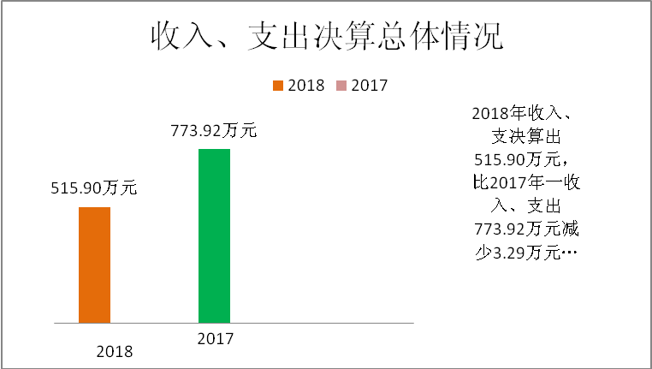

- 收入决算情况说明

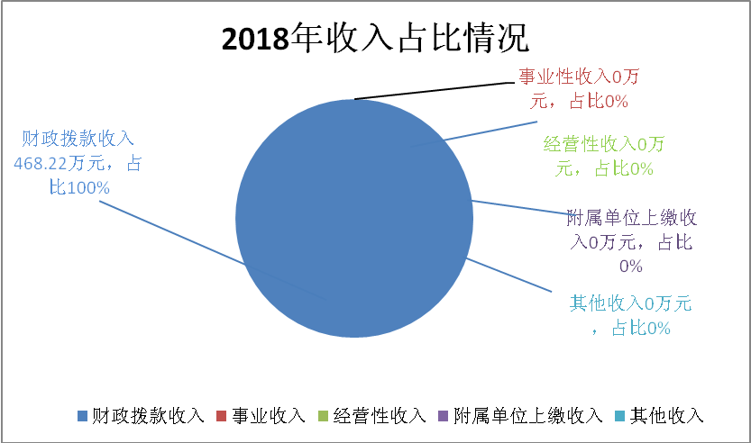2018年本年收入合计468.22万元，其中：一般公共预算财政拨款收入468.22万元，占100%；政府性基金预算财政拨款收入0万元，占0%；国有资本经营预算财政拨款收入0万元，占0%；事业收入0万元，占0%；经营收入0万元，占0%；附属单位上缴收入0万元，占0%；其他收入0万元，占0%。
- 支出决算情况说明

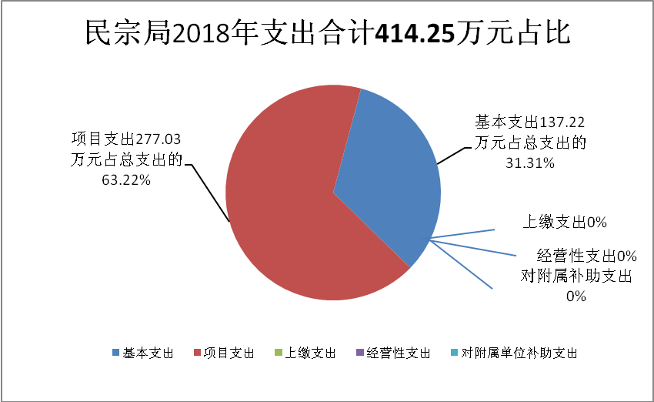2018年本年支出合计414.25万元，其中：基本支出137.22万元，占33.12%；项目支出277.03万元，占66.88%；上缴上级支出0万元，占0%；经营支出0万元，占0%；对附属单位补助支出0万元，占0%。

四、财政拨款收入支出决算总体情况说明

2018年度收、支总计515.90万元。与2017年773.92万元与2017年相比，收、支总计各减少258.02万元，下降50%。主要变动原因是2018年投入的项目比2017年少。
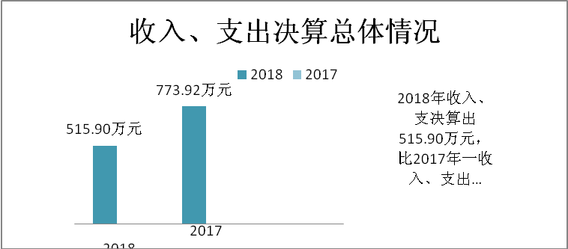

五、一般公共预算财政拨款支出决算情况说明

（一）一般公共预算财政拨款支出决算总体情况
2018年一般公共预算财政拨款支出414.25万元，占本年支出合计的100%。与2017年一般公共预算财政拨款支出722.19万元，与2017年相比，一般公共预算财政拨款减少307.94万元，下降74.33%。主要变动原因是2018年项目减少。
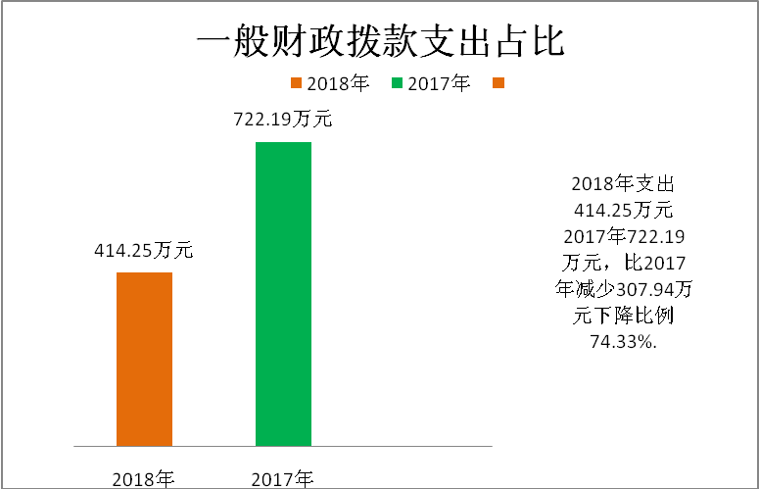

（二）一般公共预算财政拨款支出决算结构情况
2018年一般公共预算财政拨款支出137.23万元，主要用于以下方面:一般公共服务（类）支出104.75万元，占25.8%；社会保障和就业（类）支出17.10万元，占4.1%；医疗卫生与计划生育（类）支出6.44万元，占4.7%；住房保障（类）支出8.93万元，占2.1%。
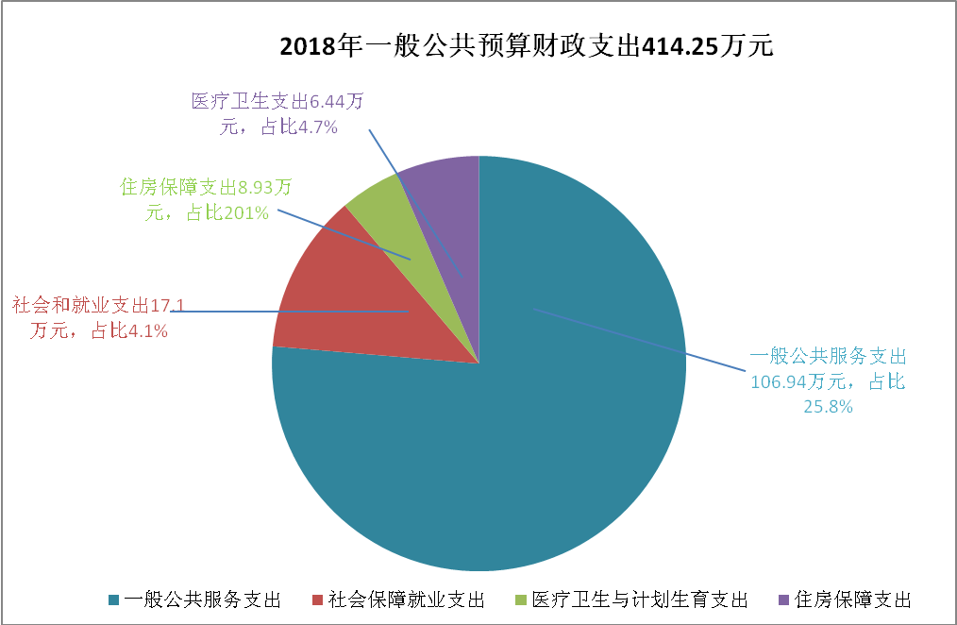（三）一般公共预算财政拨款支出决算具体情况

2018年般公共预算支出决算数为414.26万元，完成预算100%。其中：
1.一般公共服务（类）民族事务（款）行政运行（项）：支出决算为106.94万元，完成预算100%，决算数等于预算数。
2.社会保障和就业（类）行政事业单位离退休（款） 机关事业单位基本养老保险缴费支出（项）: 支出决算为12.22万元，完成预算100%，决算数等于预算数。
3.社会保障和就业（类）行政事业单位离退休（款） 机关事业单位职业年金缴费支出（项）: 支出决算为4.89万元，完成预算100%，决算数等于预算数。
4.医疗卫生与计划生育（类）行政事业单位医疗（款）行政单位医疗（项）:支出决算为6.44万元，完成预算100%，决算数等于预算数。
5.农林水支出（类）扶贫（款）其他扶贫支出（项）:支出决算为226万元，完成预算100%，决算数等于预算数。
6.住房保障（类）住房改革支出（款）住房公积金（项）:支出决算为8.93万元，完成预算100%，决算数等于预算数。
7.其他支出（类）其他支出（款）其他支出（项）:支出决算为48.84万元，完成预算100%，决算数等于预算数。

六、一般公共预算财政拨款基本支出决算情况说明
2018年一般公共预算财政拨款基本支出137.22万元，其中：
人员经费127.46万元，主要包括：基本工资、津贴补贴、奖金、机关事业单位基本养老保险缴费、职业年金缴费、其他社会保障缴费、其他工资福利支出、生活补助、住房公积金、其他对个人和家庭的补助支出等。
公用经费9.76 万元，主要包括：办公费、印刷费、水费、电费、邮电费、差旅费、维修（护）费、会议费、培
训费、工会经费、福利费、其他商品和服务支出等。

七、“三公”经费财政拨款支出决算情况说明

（一）“三公”经费财政拨款支出决算总体情况说明
2018年“三公”经费财政拨款支出决算为4.19万元，完成预算100%，决算数预算数持平。

（二）“三公”经费财政拨款支出决算具体情况说明
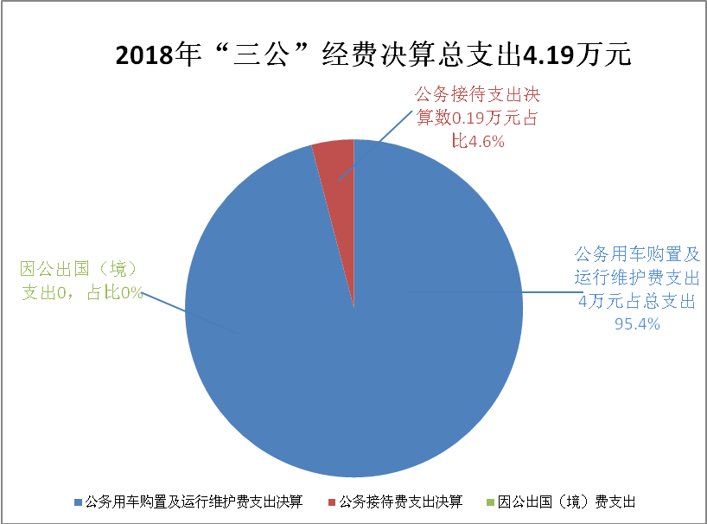2018年“三公”经费财政拨款支出决算中，因公出国（境）费支出决算0万元，占0%；公务用车购置及运行维护费支出决算4万元，占95.4%；公务接待费支出决算0.19万元，占4.6%。具体情况如下：
1.因公出国（境）经费支出0万元，完成预算0%。全年安排因公出国（境）团组0次，出国（境）0人。我局不涉及因公出国（境）情况。
2.公务用车购置及运行维护费支出4万元,完成预算100%。公务用车购置及运行维护费支出决算比2017年持平。
其中：公务用车购置支出0万元。截至2018年12月底，单位共有公务用车1辆，其中：轿车0辆、越野车1辆、载客汽车0辆。
公务用车运行维护费支出4万元。主要用于所需的公务用车燃料费、维修费、过路过桥费、保险费等支出。
3.公务接待费支出0.19万元，完成预算100%。公务接待费支出决算比2017年增加0.02万元，增长10.5%。主要原因是接待人员增多。
主要用于执行公务、开展业务活动开支的交通费、住宿费、用餐费等主要用于执行公务、开展业务活动开支的交通费、住宿费、用餐费等。国内公务接待8批次，90人次（不包括陪同人员），共计支出0.19万元。
外事接待支出0万元。
其他国内公务接待支出0万元。

八、政府性基金预算支出决算情况说明
民宗局2018年无政府性基金预算拨款支出。

九、国有资本经营预算支出决算情况说明
民宗局2018年无国有资本经营预算拨款支出。

十、预算绩效情况说明

（一）预算绩效管理工作开展情况
根据预算绩效管理要求，民宗局在年初预算编制阶段，组织对1项目开展了预算事前绩效评估，对1个项目编制了绩效目标，预算执行过程中，选取1个项目开展绩效监控，年终执行完毕后，对1个项目开展了绩效目标完成情况梳理填报。
本部门按要求对2018年部门整体支出开展绩效自评，从评价情况来看2018年民宗局整体绩效评价良好全年的基本支出保障了日常工作运行和日常工作正常开展，项目支出保障了重点工作的开展绩效目标得到了较好的。绩效指标体系逐渐得到完善。

（二）项目绩效目标完成情况
本部门在2018年度部门决算中反映 “ 涉农整合资金”等1个项目绩效目标实际完成情况。
两资和民族事业发展金项目绩效目标完成情况综述。项目全年预算数277万元，执行数为277万元，完成预算的100%。通过项目实施，发挥了农村村组道路、灌溉等基础设施作用，极大的改善高半山地区群众出行条件，有利于高半山产业发展和群众增收致富。下一步改进措施：下一步通过团结进步新村、少数民族特色村寨的辐射效应带动全县农村经济发展。
项目支出绩效目标完成情况表
(2018 年度)
项目名称 |  | 两资和民族事业发展金项目
预算单位 |  | 茂县民族宗教局
预算执行情况(万元) | 预算数: | 277 |  |  | 执行数: | 277
预算执行情况(万元) | 其中-财政拨款: | 277 |  |  | 其中-财政拨款: | 277
预算执行情况(万元) | 其他资金: | 0 |  |  | 其他资金: | 0
年度目标完成情况 | 预期目标 |  |  |  | 实际完成目标
年度目标完成情况 | 通过项目实施，发挥了农村村组道路、灌溉等基础设施作用，极大的改善高半山地区群众出行条件。 |  |  |  | 实际完成了村高半山的加速高半山区农业产业结构调整、转型升级步伐
绩效指标完成情况 | 一级指标 |  | 二级指标 | 三级指标 | 预期指标值(包含 | 实际完成指标值(包含数字及文
绩效指标完成情况 | 项目完成指标 |  | 质量指标 | 完成项目进度 | 2018 | 完成了高半山灌溉道路等建设
绩效指标完成情况 | 效益指标 |  | 社会效益 | 长期 | 长期为群众的出行提供便利 | 带动全县农村经济发展。
绩效指标完成情况 | 满意度指标 |  | 群众满意度 | 群众满意度 | 〉90% | 满意度达到100%

（三）部门开展绩效评价结果
本部门按要求对2018年部门整体支出绩效评价情况开展自评，《民宗局2018年部门整体支出绩效评价报告》见附件。

十一、其他重要事项的情况说明

（一）机关运行经费支出情况
2018年，民宗局机关运行经费支出9.76万元，2017年8.73万元比2017年增加1.03万元，增长10.5%。主要原因是人员增加办公运行费增加。

（二）政府采购支出情况
2018年，民宗局无政府采购支出。

（三）国有资产占有使用情况
截至2018年12月31日，民宗局共有车辆1辆，其中：领导干部用车0辆、一般公务用车1辆、一般执法执勤用车0辆、特种专业技术用车0辆、其他用车0辆，单价50万元以上通用设备0台（套），单价100万元以上专用设备0台（套）。

第三部分 名词解释

1.财政拨款收入：指单位从同级财政部门取得的财政预算资金。
2.事业收入：指事业单位开展专业业务活动及辅助活动取得的收入。
3.经营收入：指事业单位在专业业务活动及其辅助活动之外开展非独立核算经营活动取得的收入。
4.其他收入：指单位取得的除上述收入以外的各项收入。
5.用事业基金弥补收支差额：指事业单位在当年的财政拨款收入、事业收入、经营收入、其他收入不足以安排当年支出的情况下，使用以前年度积累的事业基金（事业单位当年收支相抵后按国家规定提取、用于弥补以后年度收支差额的基金）弥补本年度收支缺口的资金。
6.年初结转和结余：指以前年度尚未完成、结转到本年按有关规定继续使用的资金。
7.结余分配：指事业单位按照事业单位会计制度的规定从非财政补助结余中分配的事业基金和职工福利基金等。
8.年末结转和结余：指单位按有关规定结转到下年或以后年度继续使用的资金。
9.一般公共服务（类）民族事务（款）行政运行（项）指一般公用财政支出
10.社会保障和就业（类）行政事业单位离退休（款）机关事业单位基本养老保险缴费支出（项）: 指实行养老保险单位收缴的养老保险支出。
11.社会保障和就业（类）行政事业单位离退休（款）机关事业单位职业年金缴费支出（项）: 指单位收缴的职业年金支出。
12.医疗卫生与计划生育（类）行政事业单位医疗（款）行政单位医疗（项）:指单位基本医疗保险支出。
13.农林水支出（类）扶贫（款）其他扶贫支出（项）:指单位实施的涉农整合项目支出。
14.住房保障（类）住房改革支出（款）住房公积金（项）:指行政单位按照指定缴纳的住房公积金。
15.其他支出（类）其他支出（款）其他支出（项）:指其他的基础设施建设支出。
16.基本支出：指为保障机构正常运转、完成日常工作任务而发生的人员支出和公用支出。
17.项目支出：指在基本支出之外为完成特定行政任务和事业发展目标所发生的支出。
18.经营支出：指事业单位在专业业务活动及其辅助活动之外开展非独立核算经营活动发生的支出。
19.“三公”经费：指部门用财政拨款安排的因公出国（境）费、公务用车购置及运行费和公务接待费。其中，因公出国（境）费反映单位公务出国（境）的国际旅费、国外城市间交通费、住宿费、伙食费、培训费、公杂费等支出；公务用车购置及运行费反映单位公务用车车辆购置支出（含车辆购置税）及租用费、燃料费、维修费、过路过桥费、保险费等支出；公务接待费反映单位按规定开支的各类公务接待（含外宾接待）支出。
20.机关运行经费：为保障行政单位（含参照公务员法管理的事业单位）运行用于购买货物和服务的各项资金，包括办公及印刷费、邮电费、差旅费、会议费、福利费、日常维修费、专用材料及一般设备购置费、办公用房水电费、办公用房取暖费、办公用房物业管理费、公务用车运行维护费以及其他费用。

第四部分 附件
茂县民族宗教局2018年部门整体支出绩效评价报告

一、部门概况
（一）机构组成
茂县民宗局，机构性质为行政单位，本部门属于一级预算单位无下属单位，内设5个股室。其中：行政审批股（办公室）1个、宗教股1个，民族股1个，项目股1个，古籍股1个。
（二）机构职能
负责贯彻执行党和政府关于民族、宗教工作的方针、政策，当好县委、县政府的民族、宗教工作方面参谋助手；负责组织开展民族、宗教政策，法律法规的宣传教育并督促贯彻执行。对有关宗教的法律法规和政策的贯彻实施进行行政管理和监督；负责协调民族关系，加强民族团结进步教育，引导、促进、确保宗教在法律、法规和政策允许的范围内活动，防止和制止不法分子利用宗教进行非法、违法活动，及时处理宗教方面等突发事件和影响社会政治稳定的问题，密切配合有关部门抵制、揭露和打击国内外敌对势力利用宗教对我县的渗透破坏活动，维护祖国统一，我县的稳定、团结、繁荣。负责加强国家和省用于扶持民族地区发展的专项资金使用和项目实施情况的检查监督，组织协调对民族地区发展，对口支援，经济技术协作和民族贸易，民族特需用品等的生产，配合承办扶贫开发事宜；负责调查全县宗教现状，掌握动态和发展趋势，及时向县政府报告并提出处理意见和建议，提供政策依据；承办县政府交办的其他工作事项。
（三）人员概况
民宗局总编制10名,其中:行政编制9名,机关单位事业工勤编制1名。在职人员总数9名，其中：行政人员9名。

二、部门财政资金收支情况
（一）部门财政资金收入情况
2018年部门经费财政收入468.22万元，其中包括财返：47.68万元，支出515.91万元。
（二）部门财政资金支出情况
2018年部门经费总支出515.91万元，全部用于单位正常经费支出。基本支出137.22万元其中：工资福利支出113.71万元；商品和服务支出9.76万元，对个人和家庭的补助支出13.75万元。项目支出277.03万元。

三、部门整体预算绩效管理情况

（一）部门预算管理
我局依照上级下发的相关要求，严格加强本单位的工作目标管理考核，按照“总量控制、分类管理、标准透明、适当调节、统一审核”的原则，促进各项工作管理的合理化、科学化，推进单位全面、均衡、优质发展，切实保障单位部门经费支出的规范化、透明化，进一步加强对对内控制度的执行及预决算及时公开依法接受监督切实体现财务公开透明。
（二）专项预算管理

我局无专项预算管理。

（三）结果应用情况
我局对预算绩效管理公作开展情况认真进行了自查自评，将评价结果作为预算安排的重要依据。参照预算执行情况，保障重点支出，调整支出结构，优化财政资源配置，不断强化绩效理念。推动绩效管理整体提升。

四、评价结论及建议

（一）评价结论
根据2018年部门支出绩效评价指标体系打分情况看，茂县民宗局得分97分，考评中末发现单位在预算编制、支出执行、决算编制等活动中存在重大违规违纪、不合理、不恰当的情况。我局在预算编制方面严格按照县级部门预算编制通知的有关要求按时更新基础数据，按时完成预算编制工作。

（二）存在问题
绩效目标设定有点进一步提高。

（三）改进建议
1、加强财务管理和内部控制监督制度。严禁超预算和无预算安排支出，严格开支范围和标准，严格支出报销审核，不报销任何超范围、超标准的费用。
2、严格控制“三公”经费。认真贯彻落实中央、省委省政府和县委县政府相关规定，严格“三公”经费支出的审核和审批，合理压缩“三公”经费支出。

县级部门整体支出绩效评价指标体系
一级指标 | 二级指标 | 三级指标 | 指标解释 | 扣分 | 扣分理由 | 计分标准（备注）
预算编制（10分） | 报送时效（2分） | 基础信息更新（2分） | 部门是否按照县级部门预算编制通知和有关要求，按时完成基础库、项目库报送工作 |  |  | 超过规定5个工作日扣0.5分，10个工作日扣1分，以此类推，直至扣完
预算编制（10分） | 编制质量（3分） | 预算编制准确（2分） | （预算资金总来源-中期评估调整取消资金-预算结余注销资金）÷预算资金总来源*指标分值 |  |  | 其中：预算资金总来源是指县级年初预算与执行中追加预算（不含当年专款）总和
预算编制（10分） | 编制质量（3分） | 部门预算审查（1分） | 根据县人大财经委对预算草案审查结果进行考核 |  |  | 对财经委审查后提出并确需修改的问题，每个问题扣0.02分，直至扣完
预算编制（10分） | 绩效目标（5分） | 部门整体绩效目标（2分） | 部门整体绩效目标编制完整、合理 | -1 | 绩效有待提高 | 部门整体绩效目标能完整、合理反映部门年度职责履行情况的得分，否则不得分
预算编制（10分） | 绩效目标（5分） | 重点项目绩效目标（3分） | 项目绩效目标编制明确、量化 |  |  | 项目支出绩效目标编制不明确和量化的发现一个扣0.5分，直至扣完
预算执行（20分） | 执行进度（10分） | 财力专项预算分配时限（4分） | 按规定及时分配财力专项预算 |  |  | 按《预算法》规定时限完成分配的考核得分，否则不得分
预算执行（20分） | 执行进度（10分） | 部门预算执行进度（6分） | 部门按要求严格预算执行管理 |  |  | 部门预算实际列支数÷部门预算总额*指标分值
预算执行（20分） | 预算调整（4分） | 执行中期评估（4分） | 部门中期评估调整取消资金÷(中期评估调整取消资金+预算结余注销资金）*指标分值 |  |  | 当中期评估调整取消资金与结余注销资金之和为零时，得满分
预算执行（20分） | 行政成本（6分） | “三公”经费（6分） | 严格执行“三公”经费预算 |  |  | 部门“三公”经费决算数一项超预算扣1分，两项超预算扣2分，以此类推，直至扣完
综合管理（40分） | 政府采购实施计划（4分） | 政府采购实施计划编制（2） | 实施计划与政府采购预算的一致性 |  |  | （1-调整或细化资金/政府采购预算资金）*分值
综合管理（40分） | 政府采购实施计划（4分） | 政府采购实施计划的执行（2） | 执行的实施计划与备案的实施计划的一致性 |  |  | （1-实施计划备案后的调整或细化资金/实施计划备案后的资金）*分值
综合管理（40分） | 资产管理（6分） | 资产管理信息系统建设情况（2分） | 考核部门和单位将国有资产纳入资产信息系统管理情况 |  |  | ①未将所属单位国有资产纳入系统管理，每少一个单位扣1分。②未将资产变动情况及时录入系统，每次扣0.5分。③未落实人员负责管理系统，扣1分。
综合管理（40分） | 资产管理（6分） | 行政事业单位资产清查开展情况（2分） | 考核行政事业单位按要求及时、准确、全面开展资产清查工作情况 |  |  | ①未在规定时间内完成资产清查任务扣1分。②资产清查结果与财政组织复核的结果误差超过10%的扣1分。③未及时按批复的清查结果进行账务调整扣1分。④未及时更新资产管理信息系统，导致系统资产数据与上报财政的资产清查结果不一致扣1分。
综合管理（40分） | 资产管理（6分） | 行政事业单位资产报表上报情况（2分） | 考核行政事业单位上报国有资产报表数据的真实性、准确性、全面性 |  |  | ①未落实专人负责资产报表，未及时上报资产报表扣1分。②报表填报不规范，内容不完整，数据不真实，扣1分。③未提交分析报告，对资产变动情况未作分析说明，扣1分。
综合管理（40分） | 内控制度管理（4分） | 内部控制度健全完整（4分） | 考核部门内部控制制度的设置和执行情况 | -1 | 执行不力 | 内部控制制度健全完整并执行良好的得分，否则不得分。在本年度内因内控制度不健全或执行不到位，造成单位出现廉政风险或发生重大责任事故的不得分。
综合管理（40分） | 信息公开（10分） | 预算公开（4分） | 除涉密信息外，各部门要在财政部门批复后二十日内向社会公开本部门预算（含所有财政资金安排的“三公”经费、机关运行经费的安排、使用情况等） |  |  | 按县财政通知要求公开预算，未按要求公开的，发现一处扣0.5分，直至扣完
综合管理（40分） | 信息公开（10分） | 决算公开（4分） | 除涉密信息外，各部门要在财政部门批复二十日内向社会公开本部门决算（含所有财政资金安排的“三公”经费、机关运行经费的安排、使用情况等） |  |  | 未按要求公开的，发现一处问题0.5分，直至扣完
综合管理（40分） | 信息公开（10分） | 绩效信息公开（2分） | 按要求公开部门整体支出绩效自评报告及其他按要求应公开的绩效信息 | -1 | 未公开 | 未按要求公开的，发现一处问题0.5分，直至扣完
综合管理（40分） | 绩效评价（10分） | 评价项目覆盖率（2分） | 部门实施绩效评价项目数量占部门管理专项预算项目数量的比重，部门申报绩效目标项目数量的比重，用以反映和考核部门实施绩效评价项目资金覆盖情况 |  |  | 评价覆盖率=实施绩效评价项目数量/部门管理专项预算项目数量×100%
综合管理（40分） | 绩效评价（10分） | 评价层次（2分） | 部门（单位）是否对单位内部股室开展整体绩效评价 |  |  | 对单位内部实施评价的得分，否则不得分
综合管理（40分） | 绩效评价（10分） | 评价结果报告（2分） | 部门是否按要求向财政部门报告自评报告等相关绩效信息 |  |  | 未按要求报送的，发现一处扣0.5分，直至扣完。
综合管理（40分） | 绩效评价（10分） | 整改完成率（4分） | 部门是否按要求针对绩效评价发现问题制定整改措施，并整改落实到位 |  |  | 完成率=应制定整改措施的项目数量/部门实际制定整改措施项目数量×100%。
综合管理（40分） | 依法接受财政监督（6分） | 是否按要求开展自查自纠（2分） | 根据相关自查自纠报告、报表报送时效和质量进行考核 |  |  | 未在规定时间内报送自查自纠相关材料（包括：纸质和电子版）的，扣0.5分；报告内容不完整，扣1分；报表质量差（如：数据、逻辑、勾稽关系错误）等扣0.5分；直至扣完
综合管理（40分） | 依法接受财政监督（6分） | 重点检查发现违规违纪问题（2分） | 根据检查组提供的工作底稿、检查报告等资料进行考核 |  |  | 专项检查发现的违纪违规问题，每个问题扣0.5分，直至扣完
综合管理（40分） | 依法接受财政监督（6分） | 存在问题整改是否到位（2分） | 根据相关整改报告、凭证依据等相关证明材料进行考核 |  |  | 未在规定时间内完成整改，并提供相关证明材料的，每个问题0.5分，直至扣完
整体效益（30分） | 部门整体绩效（30分） | 重点项目绩效评价结果（10分） | 部门实施重大项目的经济、社会效益 |  |  | 根据县财政组织实施项目绩效评价结果换算
整体效益（30分） | 部门整体绩效（30分） | 部门职能完成情况特性指标（20分） | 根据部门职能职责、州级主管部门和县委县政府安排的各项专项工作任务及其他年度重点工作任务等，汇总梳理形成能够量化衡量且全面反映部门职能工作完成情况的若干指标。 |  |  | 部门和评价组根据部门实际设置
注：若某部门不存在某项评价内容或评价指标，则该评价内容或评价指标不计入该部门考核评价范围，即该部门评价总分＝不含该评价内容或指标的评价总分/（100-该评价内容或指标所占分值）*100。

第五部分 附表

一、收入支出决算总表

二、收入总表

三、支出总表

四、财政拨款收入支出决算总表

五、财政拨款支出决算明细表（政府经济分类科目）

六、一般公共预算财政拨款支出决算表

七、一般公共预算财政拨款支出决算明细表

八、一般公共预算财政拨款基本支出决算表

九、一般公共预算财政拨款项目支出决算表

十、一般公共预算财政拨款“三公”经费支出决算表

十一、政府性基金预算财政拨款收入支出决算表

十二、政府性基金预算财政拨款“三公”经费支出决算表

十三、国有资本经营预算支出决算表

